文教委員会 委員会視察報告
平成27年1１月８日
笹岡 ゆうこ

視察行程：平成27年10月１４日〜１７日
１０月１４日：秋田県秋田市
日本一の学力について
１０月１５日：山形県遊佐町
少年議会について
わくわく未来館について
夜の図書館事業について
１０月１６日：山形県東根市
ひがしねあそびあランドについて
さくらんぼタントクルセンターについて
視察者：委員長 土屋 美恵子
副委員長 笹岡 ゆうこ
委員：しば みのる、川名ゆうじ、大野あつこ、堀内まさし

文教委員会（平成２７年１０月１４日〜１７日）

日時：１０月１４日 午後２時〜３時４５分
視察先：秋田県秋田市
目的：日本一高い学力についての取り組みについて学ぶ
内容：文部科学省による全国学力テストにおいて、秋田県は小学校の国語A・B、算数A・Bが第１位、理科が第3位、中学校の国語A・Bが第一位、数学A・B、理科が第２位と全国有数の高い学力を誇っている。
特徴としては、秋田市教育ビジョンとして、「学校教育」「社会教育」「スポーツ振興」「文化振興」の４つの部門に、教育活動を支える「教育環境整備」部門を加え、それぞれの部門ごとに目指すべき方向や重点施策等を取り纏めている。
また、小学校や中学校において２０名から３４名の少人数で学級が編成される。
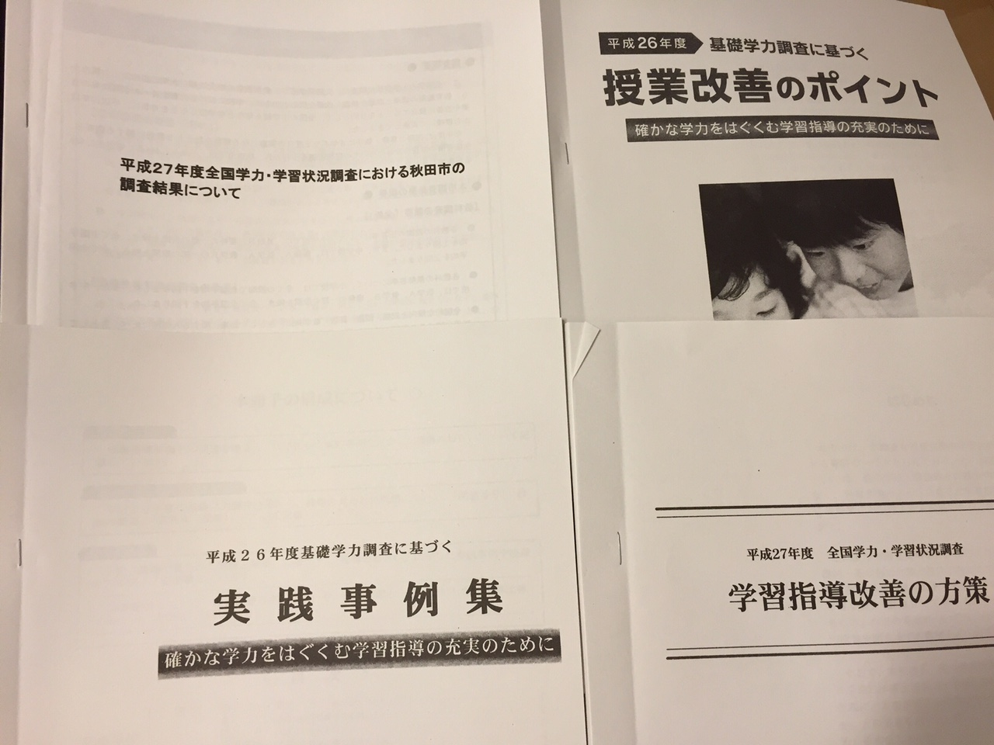
指導主事計画訪問として、指導主事や秋田大学教授、公立教師が学校訪問を行い、市内７２校全てを１日かけて訪問し、経営状況や全学級参観を行っている。小中学校の教師の授業力を高めるために、一斉に授業を見合う機会を設け、その後、授業研究を行う。学力調査の結果に関しては、秋田市教育委員会が、『学習指導改善の方策』としてまとめ、市独自の『授業改善のポイント』や結果に基づく実践事例集を同封し各学校に配布する等の取り組みがある。
また、家庭との連携として家庭学習があり、生徒の自由課題による宿題がある。
成果（参考になった点）、課題等：日本一高い学力を誇るのは、「教育環境」「学校」「家庭」の連携による総合的な成果と言える。授業に関しては、「学力向上は日々の授業の充実から」というスローガンでもわかる通り、生徒目線に立った授業展開や、教える側による授業内容の充実・向上のための努力が感じられた。授業者一人だけではなく、教師たちチームで授業を作り上げ、発表する機会を持つこと、また指導主事・教育委員会の後押し等が、全体の授業の質の向上に繋がっている。また、生徒が自分の頭で考え課題を発見する力や学び合いの力を伸ばし、家庭でも学習を習慣づけることにより、自ら意欲的・習慣的に学習する良いサイクルが出来上がっていると思う。

日時：１０月１５日 午前１０時〜１１時３０分
視察先：山形県遊佐町
目的：少年議会の取り組みについて
内容：遊佐町において少年町長・少年議員公選事業が誕生したのは２００３年で、今年度で１３期目の少年議会は予算４５万円。
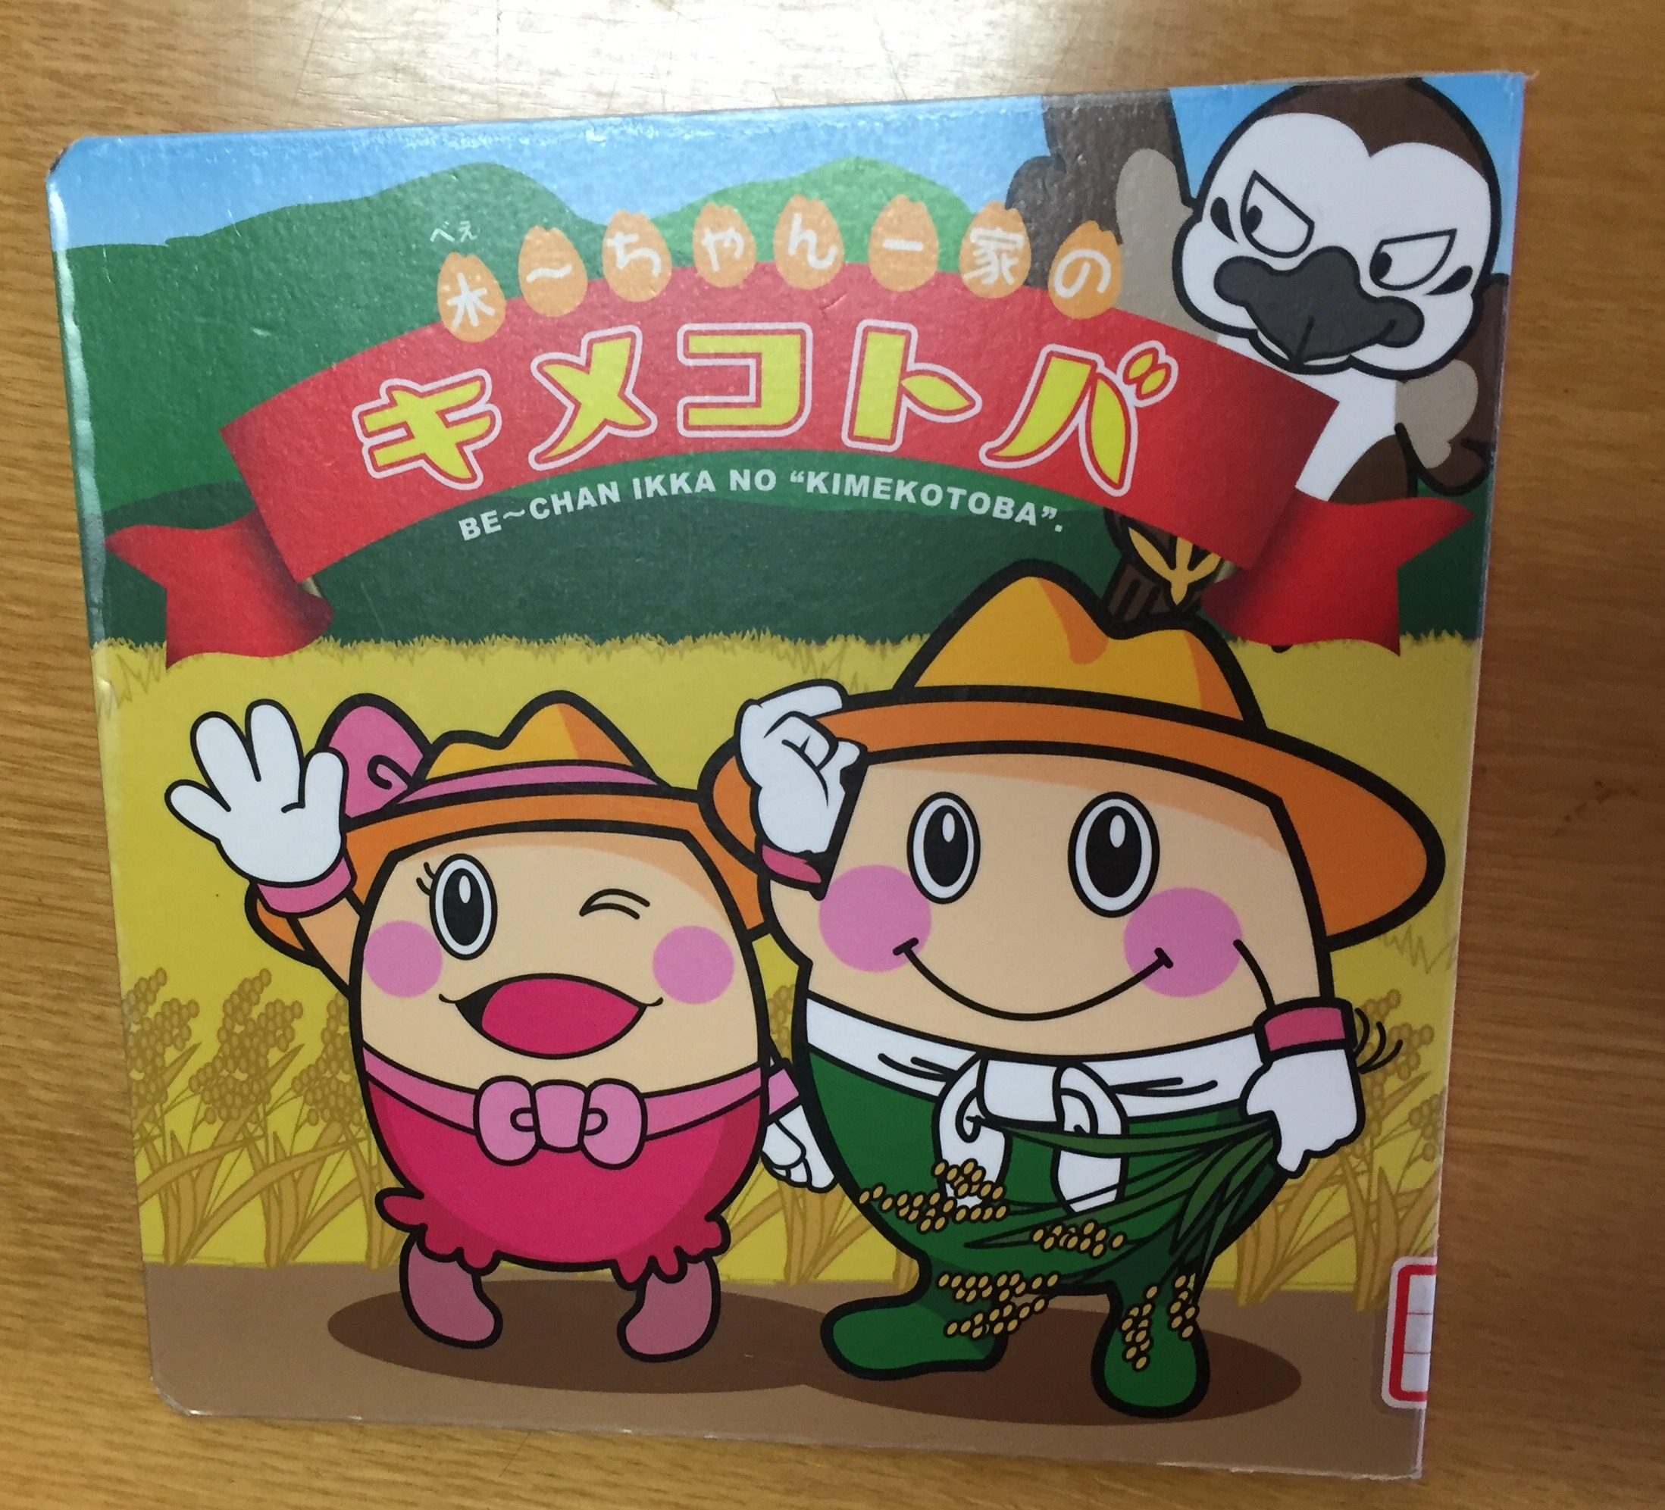
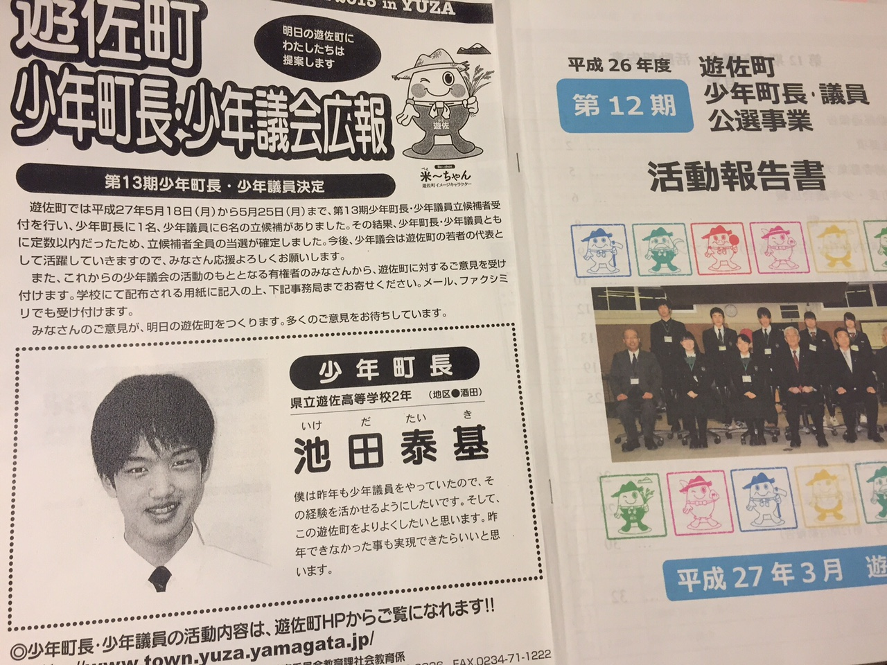
若者たちが自らの代表を直接選び、政策を実現していくことで、学校外で民主主義を実際に実体験し、これを通じて社会の構成システムを学ぶ。そして地域社会での若者の活躍の場を明らかにし、若者の社会参加、町民主導のまちづくりに取り組んでいる。また、「この事業に関わる全ての関係者が若者の意見に学び、併せて若者たちが町のシステムや民主主義を相互い学ぶ場としたい」とし、少年議会の要望書は担当課長宛に届き、所管で予算化されることもある。
イメージキャラクターの「米〜ちゃん（べぇ〜ちゃん）」は、２００４年第2期少年議会が募集・決定した遊佐町のキャラクターで、町の至るところで見受けられ、絵本化もされ、町民に親しまれている。
少年議員たちにより、地域の伝統行事・イベントの企画立案、実行の機会もあり、「自分たち」が「自分のまち」を盛り上げている。
成果（参考になった点）、課題等：地域社会での若者の活躍の場や機会を与えることで若者の政治参加・地域づくり参加に繋がっている。また、実際に選挙を行うことで、社会の構成システム・選挙・投票・提言等の仕組みを知るきっかけにもなっているようだ。
また、「若者の提言を町議会と同じ重みを持って受け止め、反映する」という行政側の姿勢も評価できる。近年では立候補者が減少し、投票せずに少年議員が決定していて、立候補者の確保が課題である。また、相互に議会を傍聴する等、町議会との連携することによって様々な可能性も生まれると考える。

日時：１０月１５日 午後１時〜２時４５分
視察先：山形県遊佐町
目的：わくわく未来館について
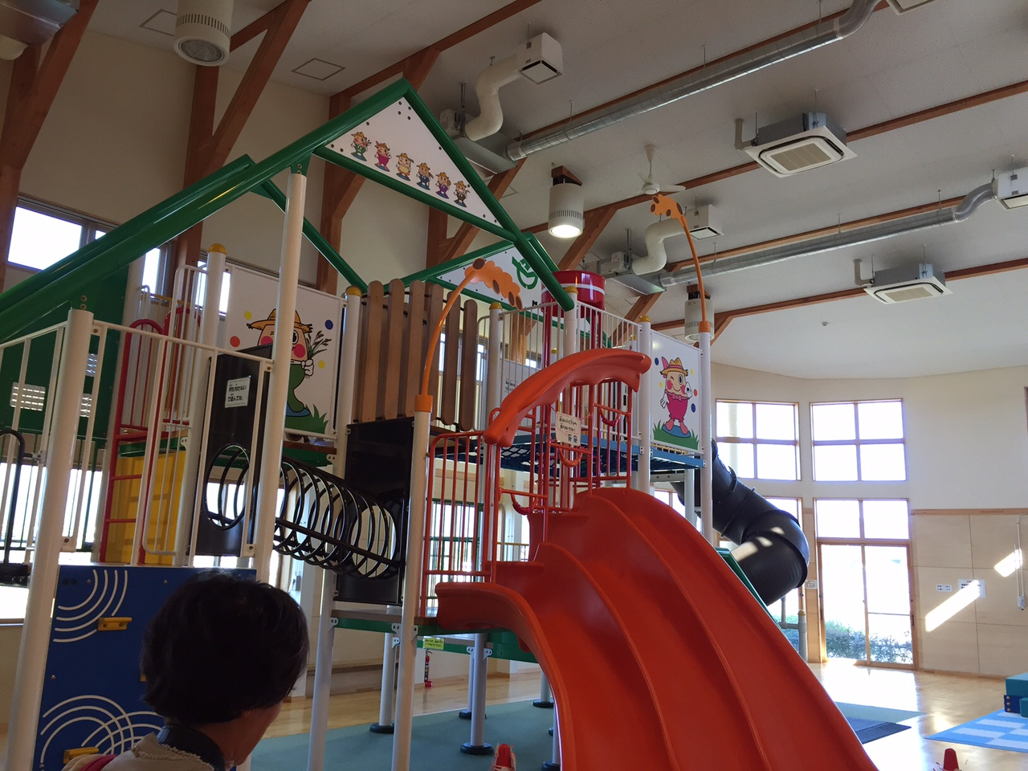
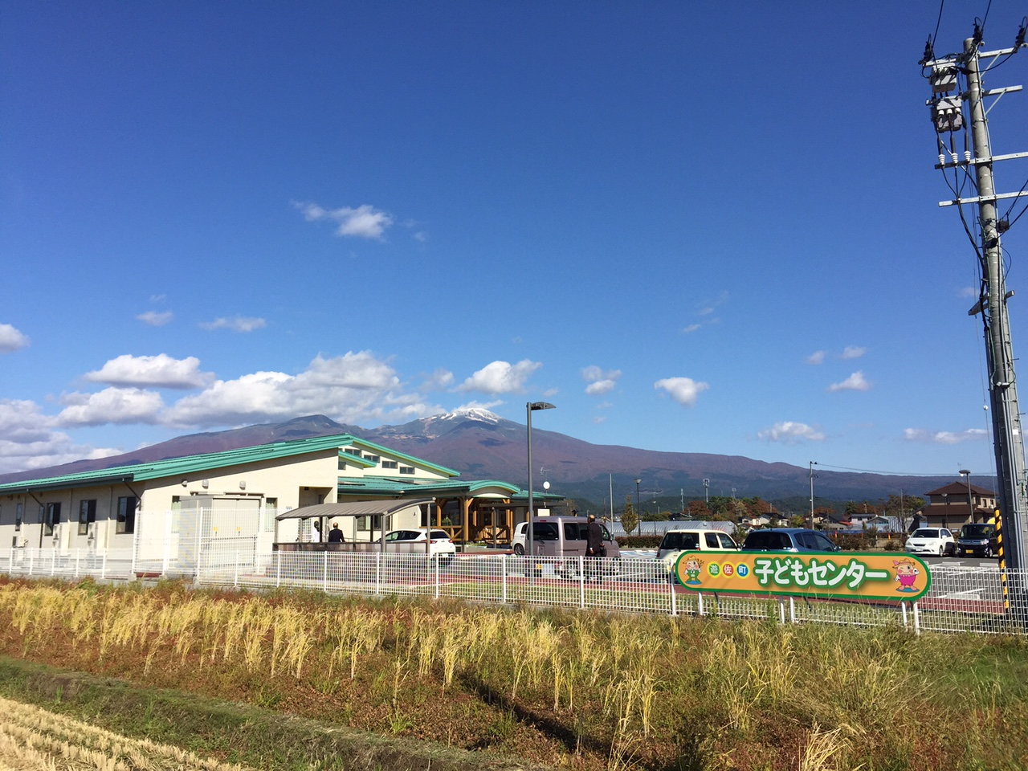
内容：わくわく未来館とは平成２７年に開館した、子どもや子育て世代向け施設である。開館時間は９時から１７時。
施設内には、親子等で自由に来館し遊ぶことが出来る遊戯室、子育て相談や子育て世代の交流が出来る子育て支援センター、遊佐町イメージキャラクターの「米〜ちゃん」や「ライちゃん」が描かれた大きな遊具や一時預かり事業（有料）、放課後など家庭に保護者がいいない小学生を対象に、遊びや生活の場を提供する放課後児童クラブがある。
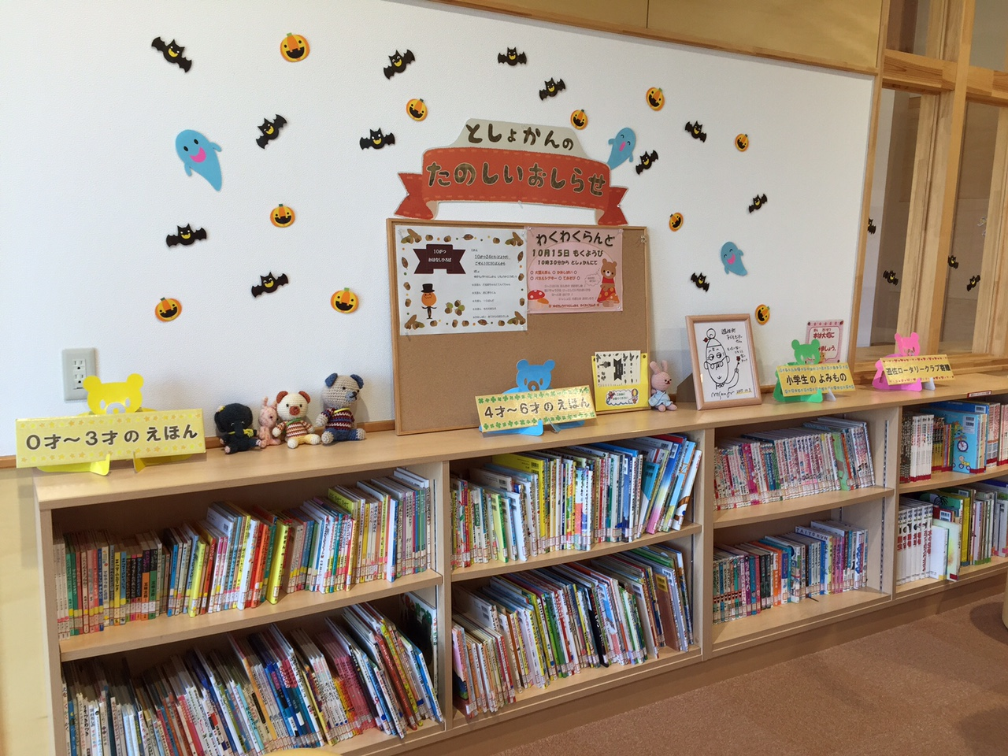
成果（参考になった点）、課題等：館内は大変綺麗で設備も整っており、大きな窓からは雄大な鳥海山を望むことができ、子供たちが集う環境として素晴らしいと感じた。放課後児童クラブに関しては、必要に応じて小学校にタクシー送迎が出るとのことで、行政が子育て支援に対し、積極的に取り組んでいる姿勢が感じられた。
町内ではほとんどの家庭が共働きだが、核家族は少なく、３世代同居も多いとのことだ。放課後児童クラブは安心して任せられる為に利用しているとのことで、武蔵野市とのニーズの状況は必ずしも同一ではないが、自治体が子育て支援に積極的に取り組む姿勢を学んだ。

日時：１０月１５日
視察先：山形県遊佐町 午後１時〜２時４５分
目的：夜の図書館事業について
内容：居住区による利用率の偏りが多い現状を受けて、交通手段がなく自力では来館しにくい小・中学生が、親子で本や図書館に親しむきっかけ作りとして「夜の図書館（ナイトブックラリー）」を実施している。貸切状態で思う存分本に親しむ機会を与えると共に、親子が触れ合いを深める良い機会になっている。
１８時から２１時の間に事前予約して利用。小中学校PTAと連携して実施し、夜の図書館の雰囲気の中で、小学校の児童と父母が参加したおはなし会や、図書館探検、読み聞かせ、昔語り、映写会も同時開催される。
成果（参考になった点）、課題等：取り組みに対する成果がすぐに目に見えるものではないため、数字には出てきにくいが、「自分の町の図書館」について愛着がわいたり、親しみが生まれたりすることによって、図書館に通う頻度が高まる可能性がある。
「本を読み、借りる場所」としての図書館だけでなく、地域における図書館の存在意義への挑戦として、様々な可能性を感じる新しい試みである。

日時：１０月１６日
視察先：山形県東根市 午前９時３０分〜１１時３０分
目的：さくらんぼタントクルセンターについて
ひがしねあそびあランドについて
内容：さくらんぼタントクルセンターとは、６つのエリアに分かれた子育て・保健・福祉・医療等の複合施設である。子供から高齢者まで様々な人々が訪れ、世代を超えた交流の場でもあり、子育て支援・保健福祉活動の拠点となっている。東北最大を誇る大規模室内遊具施設のけやきホールは１日平均１０００人が利用し、うち５００人ほどは親子連れだ。休日診療として医師の診察が受けられる場所や、子育て関連の届け出・相談ができる「子育て健康課」が入り、様々なニーズに合わせて対応できるワンストップの施設となっている。
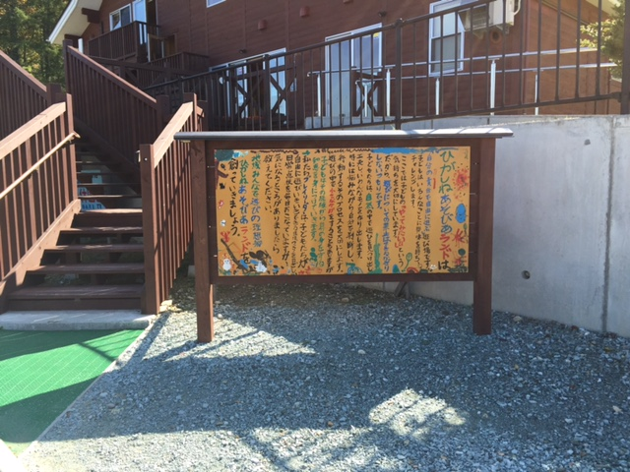
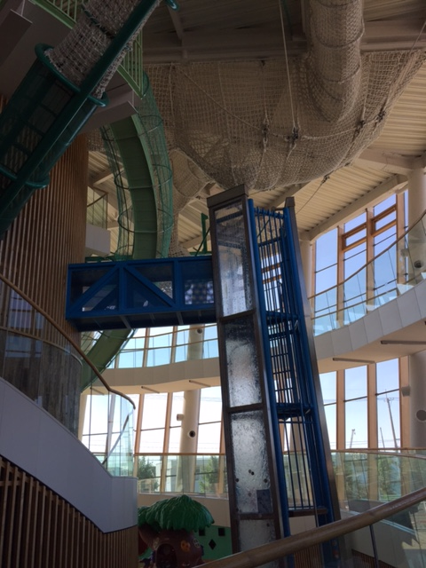
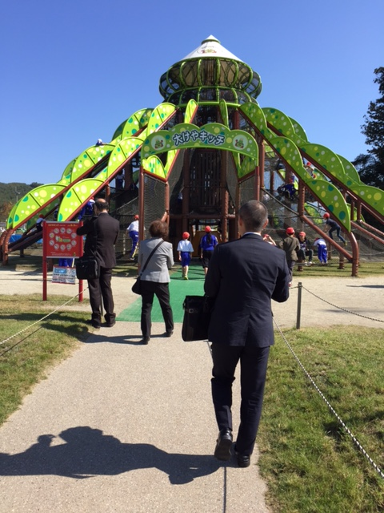
ひがしねあそびあランドとは敷地面積約４ヘクタールの大規模な子どもの外遊び施設である。子どもたちが自分の責任において自由に遊ぶことを大切にし、遊びを制限する禁止事項をなるべく作らないようにしているとのことだ。子どもたちが遊びを通じて健全に育つことこそ子育て支援だとし、遊びを提供している場所である。来園者は市内外から通算３５万人に及ぶ。プレイパーク事業、子育て支援事業、地域協働推進事業、新生児共育推進事業、遊育支援推進事業と、５つに事業を実施している。
成果（参考になった点）、課題等：両施設とも幼児からと大人まで幅広く利用できる大規模で、複数の事業を実施している複合施設である点、NPO団体等民間との協働が順調に機能している点が、今後の公共施設改修においても参考になった。
近年「遊び場」が不足していると言われている子どもたちが思う存分遊び回ることができるので、好奇心や探究心だけでなく、子どもたちが親以外の大人と出会い社会性を育む良い機会になっていると思われる。人々が集まる居場所や世代間交流の地域の拠点としても重要な働きをしていると感じられた。
一方で、地価が高く、場所も確保しづらい武蔵野市とは立地環境の違いを感じられた。

